Ориентиры образовательной деятельности ДОУ
Миссия МДОУ ИДС «Березка»— создать каждому ребенку в детском саду возможность для развития способностей, широкого взаимодействия с миром, активного практикования в разных видах деятельности, творческой самореализации.
Образовательная программа ДОУ направлена на развитие самостоятельности, познавательной и коммуникативной активности, социальной уверенности и ценностных ориентаций, определяющих поведение, деятельность и отношение ребенка к миру.
Ребенок дошкольного возраста — это неутомимый деятель, с удовольствием и живым интересом познающий и проявляющий себя в окружающем пространстве. Процесс развития дошкольника осуществляется успешно при условии его активного и разнообразного взаимодействия с миром.
В образовательной программе ДОУ прослеживаются три
взаимосвязанные линии развития ребенка, придавая ей целостность и единую направленность, проявляясь в интеграции социально-
эмоционального, познавательного и созидательно-творческого отношения дошкольника к миру. Реализация программы нацелена на:
- создание каждому ребенку условий для наиболее полного раскрытия возрастных возможностей и способностей, так как задача дошкольного воспитания состоит не в максимальном ускорении развития дошкольника и не в форсировании сроков и темпов перевода его на «рельсы» школьного возраста;
- обеспечение разнообразия детской деятельности — близкой и естественной для ребенка: игры, общения со взрослыми и сверстниками, экспериментирования, предметной, изобразительной, музыкальной. Чем полнее и разнообразнее детская деятельность, тем больше она значима для ребенка и отвечает его природе;
- ориентацию всех условий реализации программы на ребенка, создание эмоционально-комфортной обстановки и благоприятной среды его позитивного развития.
Ключевые задачи:
- охрана и укрепление физического и психического здоровья детей, в том числе их эмоционального благополучия;
- усиление внимания к личности каждого воспитанника, создание благоприятных условий для полноценного и своевременного развития детей в соответствии с их возрастными и индивидуальными особенностями и склонностями, для раскрытия и реализации способностей и творческого потенциала каждого ребенка;
- обеспечение равных возможностей для полноценного развития каждого ребенка в период дошкольного детства;
- обеспечение преемственности целей, задач и содержания образования, реализуемых в рамках образовательной программы
дошкольного и начального общего образования;
- объединение обучения и воспитания в целостный образовательный процесс на основе духовно - нравственных и социокультурных ценностей и принятых в обществе правил и норм поведения в интересах человека, семьи, общества;
- формирование общей культуры личности детей, развитие их социальных, нравственных, эстетических, интеллектуальных, физических качеств, инициативности, самостоятельности и ответственности ребенка, формирование предпосылок учебной деятельности;
- обновление содержания образования путём внедрения новых технологий, изменения структуры образовательного процесса; изменение форм и методов работы с детьми
- создание развивающей образовательной среды, способствующей саморазвитию и самореализации ребенка в разных видах деятельности (игровой, творческой, познавательной и исследовательской деятельности);
- повышение качества образования путём эффективного использования информационно-коммуникационных технологий, создание современной информационно-образовательной среды
- совершенствование материально-технического и программнометодического обеспечения;
- формирование социокультурной среды, соответствующей возрастным, индивидуальным, психологическим и физиологическим особенностям детей;
- обеспечение психолого-педагогической поддержки семьи и повышения компетентности родителей (законных представителей) в вопросах развития и образования, охраны и укрепления здоровья детей.
Содержание образовательной программы направлено на воспитание гуманного отношения к миру и выстроено в соответствии с актуальными интересами современных дошкольников и направлено на их взаимодействие с разными сферами культуры: с изобразительным искусством и музыкой, детской литературой и родным языком, миром природы, предметным и социальным миром, игровой, гигиенической, бытовой и двигательной культурой. Такое широкое культурнообразовательное содержание становится основой для развития познавательных и творческих способностей, для удовлетворения индивидуальных склонностей и интересов детей на разных ступенях дошкольного детства.
В результате дошкольник приобретает необходимый личный социокультурный опыт, который становится фундаментом полноценного развития и готовности к школе.

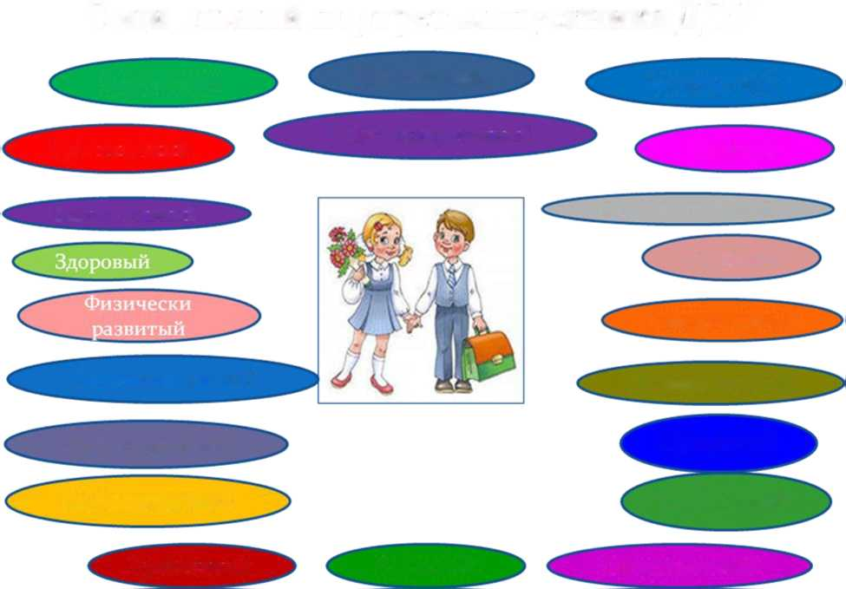
Социальный портрет выпускника ДОУ

Аккуратный
Настойчивый
Толерантный

Дружелюбный
Социализированный
Волевой
Внимательный
Самостоятельный
Активный
Инициативный
Коммуникативный
Жизнерадостный
Сообразительный
Правдивый
Любознательный
Совестливый

